测试 Base64 图片
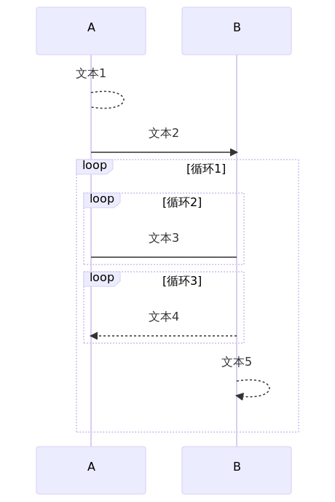
红色方块

